**Міністерство освіти і науки, МОЛОДІ І СПОРТУ України**

НАЦІОНАЛЬНИЙ ТЕХНІЧНИЙ УНІВЕРСИТЕТ УКРАЇНИ

“КИЇВСЬКИЙ ПОЛІТЕХНІЧНИЙ ІНСТИТУТ

імені ІГОРЯ СІКОРСЬКОГО”

**Кафедра конструювання ЕОА**

**ЗВІТ**

з лабораторної роботи №5  
по курсу «Алгоритмічні мови та програмування – 2»  
на тему «Бінарні дерева»

Виконав:

студент гр. ДК-91

Лимар А.О.

Перевірив:

ст. викладач

Губар В.Г.

Київ – 2020

**Завдання:**

Створити бінарне дерево (виберіть згідно Вашого завдання), вивести його. Реалізувати функції: друку дерева (тип обходу згідно варіанту), створення/видалення дерева, вставки елементу, видалення елементу, пошуку елементу.

8. Дерево містить елементи типу double, тип обходу – прямий.

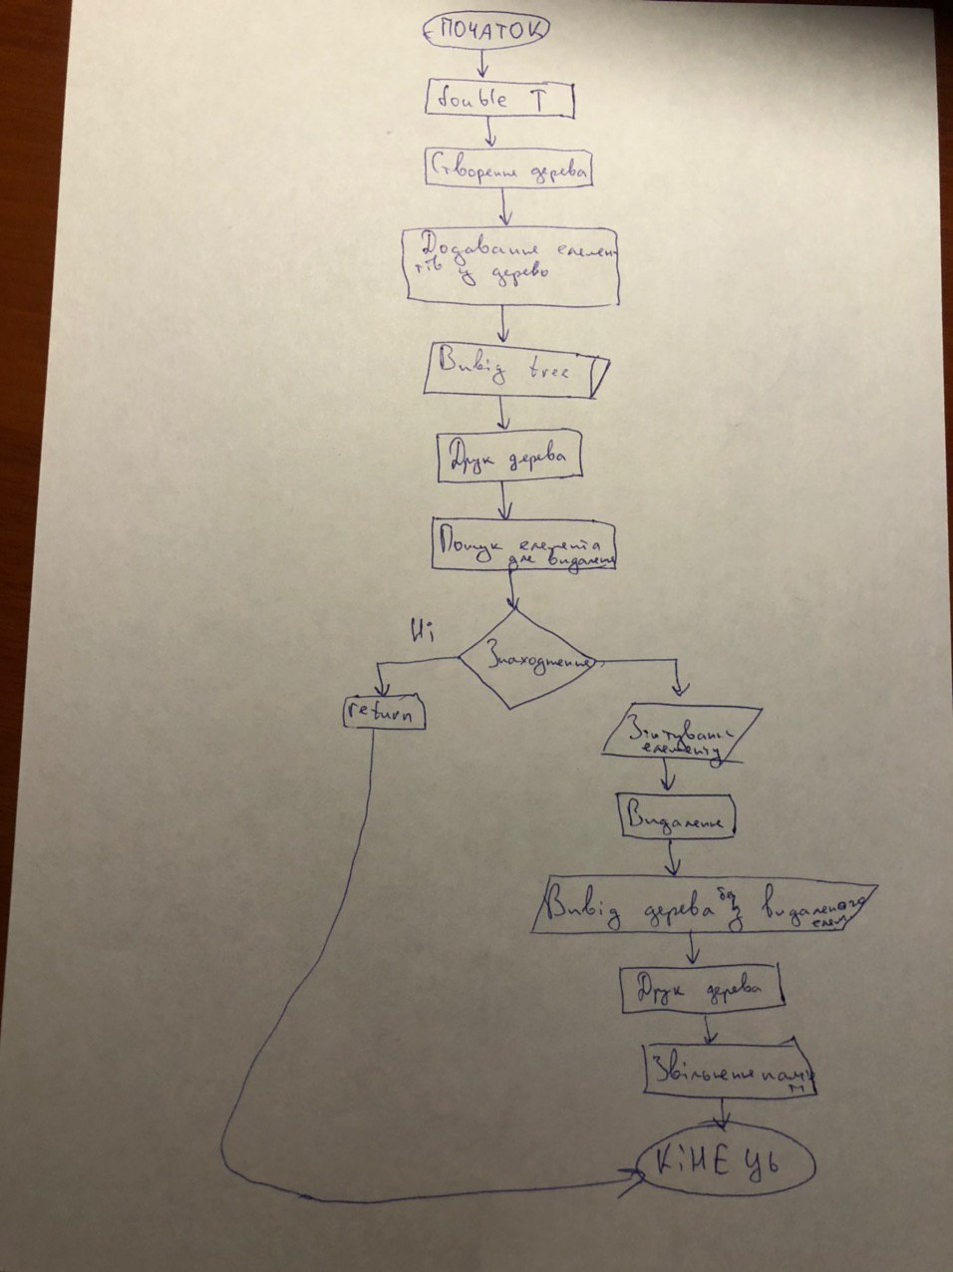

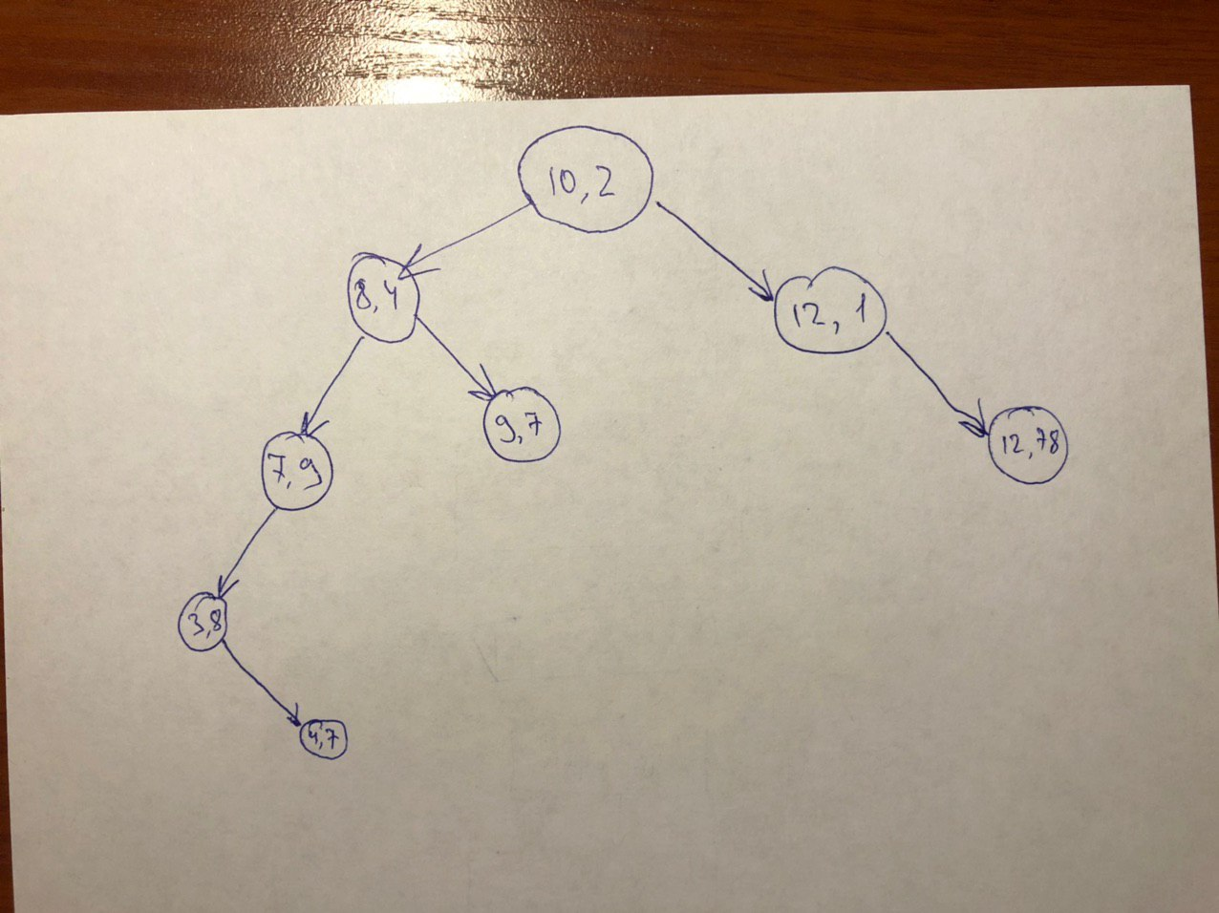

**Висновок**

Виконавши лабораторну роботу я ознайомився з бінарним деревом. Головною перевагою бінарного дерева є швидкість роботи, але додавання елемента в кінець є повільнішим. Пошук елементу бінарного дерева здійснюється швидше та простіше ніж у списках. Елементи дерева поділяються на класи: ліве піддерево (елементи менші за ключ) та праве піддерево (елементи більші або рівні ключу).

Існує декілька варіантів обходу дерева: прямий, зворотний, симетричний (у лабораторній рботі я використовував прямий). Збалансоване бінарне дерево пошуку застосовується, коли необхідно здійснювати швидкий пошук елементів, що чергується зі вставками нових елементів і вилученнями існуючих. У разі, якщо набір елементів, що зберігається в структурі даних фіксований і немає нових вставок і вилучень, то масив краще.